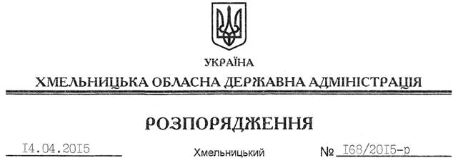

Про передачу в оренду зе–мельної ділянки ТОВ “Шепетівський гранкар’єр”

На підставі статей 6, 21, 39 Закону України “Про місцеві державні адміністрації”, статей 17, 93, 122-126, 134 Земельного Кодексу України, статті 50 Закону України “Про землеустрій”, розглянувши клопотання ТОВ “Шепетівський гранкар’єр”, зареєстроване в обласній державній адміністрації 01.04.2015 за № 99/2109-11-42/2015, та наданий проект землеустрою:
1. Затвердити проект землеустрою щодо відведення земельної ділянки в оренду ТОВ “Шепетівський гранкар’єр” для розміщення та експлуатації основних, підсобних і допоміжних будівель та споруд підприємствами, що пов’язані з користуванням надрами за межами населених пунктів на території Судилківської сільської ради Шепетівського району Хмельницької області.
2. Надати в оренду товариству з обмеженою відповідальністю “Шепетівський гранкар’єр” земельну ділянку площею 17,8693 га, кадастровий номер 6825588500:06:020:0005 (землі промисловості, транспорту, зв’язку, енергетики, оборони та іншого призначення), строком до 29 травня 2033 року для розміщення та експлуатації основних, підсобних і допоміжних будівель та споруд підприємствами, що пов’язані з користуванням надрами, за межами населених пунктів на території Судилківської сільської ради Шепетівського району Хмельницької області.
3. Шепетівській районній державній адміністрації укласти договір оренди вказаної земельної ділянки на умовах, визначених цим розпорядженням, встановивши орендну плату у розмірі, передбаченому Податковим кодексом України та Законом України “Про оренду землі”.
4. ТОВ “Шепетівський гранкар’єр” забезпечити в установленому порядку реєстрацію права оренди земельної ділянки, зазначеної у пункті 2 цього розпорядження.
5. Контроль за виконанням цього розпорядження покласти на заступника голови облдержадміністрації відповідно до розподілу обов’язків.

Голова адміністрації М.Загородний

